Wełecz, 12-08-2014

Grupa PSB częstuje jabłkami

Już kilkadziesiąt placówek Grupy PSB - składy budowlane, centra Profi i markety Mrówka - włączyło się do akcji "Jedz polskie jabłka". Przy stoiskach kasowych czekają na naszych klientów kosze lub skrzynki wypełnione pysznymi owocami z lokalnych sadów. Bywa także, że mieszkańcy niektórych miejscowości są częstowani jabłkami bezpośrednio na ulicy przez pracowite Mróweczki.

Przeciętny Polak zjada ok. 15 kg jabłek rocznie. Mamy nadzieję, że rozpropagowana akcja przyczyni się do większego spożycia jabłek, a tym samym do poprawy zdrowia naszego społeczeństwa i w jakimś stopniu zrekompensuje polskim sadownikom skutki rosyjskiego embarga.

Mirosław Lubarski
Dyrektor Marketingu
Grupa PSB S.A.

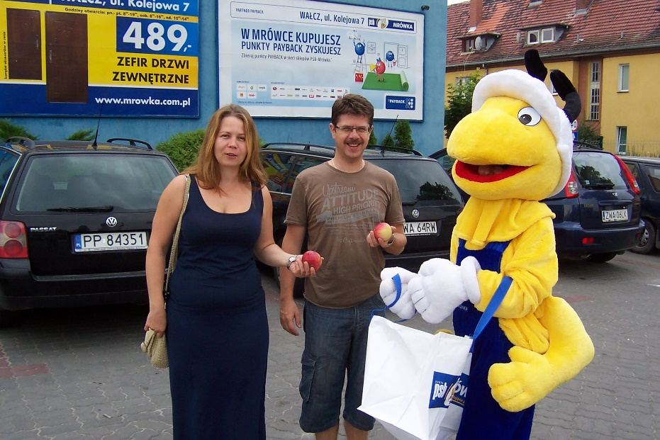



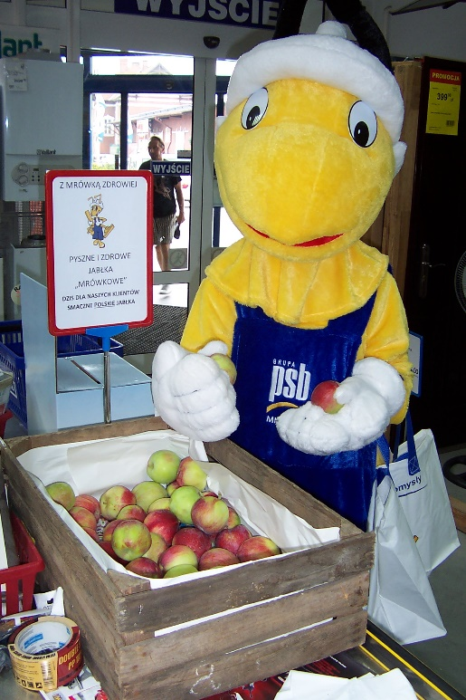

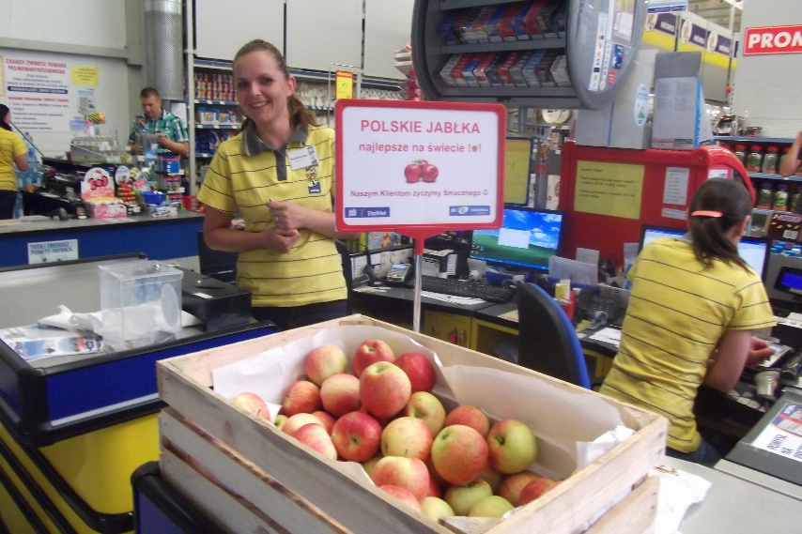

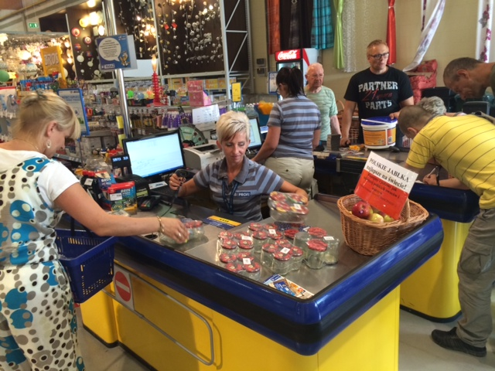

Grupa PSB
Grupa Polskie Składy Budowlane S.A. z siedzibą w Wełeczu k/Buska-Zdroju, działa na rynku od 16 lat, jest największą i najszybciej rozwijającą się siecią hurtowni materiałów budowlanych oraz marketów dom i ogród w Polsce. Obecnie Grupa zrzesza 331 małych i średnich, rodzinnych firmy z terenu całej Polski, które prowadzą handel w 428 składach budowlanych, w 174 marketach PSB-Mrówka oraz w 36 centrach handlowych PSB-Profi. W placówkach tych pracuje ponad 11 tysięcy osób.
Łączne przychody ze sprzedaży materiałów budowlanych składów, będących akcjonariuszami Grupy PSB S.A., na koniec 2013 r., osiągnęły pułap ok. 4,98 mld zł (wzrost o ponad 3% w stosunku do 2012 r.). Przychody Grupa PSB S.A. (centrali) w 2013 r. przekroczyły poziom 1,78 mld zł (wzrost o prawie 8%). Udział w krajowym rynku dystrybucji materiałów budowlanych szacowny jest na niemal 14%, a w rynku hurtowym ponad 27%. Markę Grupy PSB zna dzisiaj ok. 40% Polaków, zaś sieć sklepów PSB-Mrówka 33%.

